Содержание
 |  | Введение | 3
1 |  | Глобальные экологические проблемы и их причины | 4
 | 1.1 | Ресурсный кризис. Земельные ресурсы: почва | 4
 | 1.2 | Земельные ресурсы: минеральное сырье | 5
 | 1.3 | Энергетические ресурсы | 6
 | 1.4 | Возрастание агрессивности среды | 8
2 |  | Экологические последствия демографического кризиса современности | 10
 | 2.1 | Рост численности населения | 10
 | 2.2 | Изменение генофонда | 16
 |  | Заключение | 19
 |  | Список литературы | 20

Введение
Экология (от греч. óikos — жилище, местопребывание и ...логия), биологическая наука, изучающая организацию и функционирование надорганизменных систем различных уровней: популяций, видов, биоценозов (сообществ), экосистем, биогеоценозов и биосферы. Часто экологию определяют также как науку о взаимоотношениях организмов между собой и с окружающей средой. Современная экология интенсивно изучает также проблемы взаимодействия человека и биосферы.
Наблюдаемый в обществе на протяжении последних десятилетий рост внимания к проблемам, традиционно составляющим предмет изучения экологической науки, вполне закономерен. Успехи естествознания в раскрытии тайн мироустройства позволили раздвинуть границы привычных представлений о реальности, подойти к осознанию системной сложности и целостности мира, создали необходимую базу для уточнения и дальнейшего развития представления о месте человека в системе природы. В то же время обострение проблем перенаселения планеты, исчерпания природных ресурсов, загрязнения среды обитания человека отходами промышленного и сельскохозяйственного производства, разрушения естественных ландшафтов, сокращения видового многообразия способствовало росту заинтересованности общественности в получении сведений экологического характера. Развитие систем массовой коммуникации (печатные СМИ, радиовещание, телевидение, Internet) содействовало росту информированности населения о состоянии окружающей среды, влияниях, оказываемых на нее людьми, и их действительных и возможных последствиях. Действие указанных обстоятельств в значительной степени обусловило повышение социального статуса экологии и специалистов по экологии [1].

- Глобальные экологические проблемы и их причины
1.1 Ресурсный кризис. Земельные ресурсы: почва

Важнейшим свойством почвы является плодородие - способность обеспечивать рост и развитие растений. Почва - важнейший и незаменимый источник пищевых ресурсов, главное богатство, от которого зависит жизнь людей. Она является основным средством сельскохозяйственного производства и лесоводства. Почву также применяют как строительный материал в различных земляных сооружениях.
Как отмечается в работе [2], современное состояние почвенного покрова определяется в первую очередь деятельностью человеческого общества. Хотя природные силы при этом не перестают действовать на почву, характер их влияния существенно меняется. Автор работы [2] , отмечая существенность влияния человека на почву, указывает на то, что большинство современных обрабатываемых почв не имеет себе подобия в прошлой истории планеты. В результате развития хозяйственной деятельности человека происходит деградация почвы, ее загрязнение и изменение химического состава.
Значительные потери земель связаны с сельскохозяйственной деятельностью. Многоразовые вспашки земель делают почву беззащитной перед природными силами (ветрами, весенними паводками), в результате чего происходит ускоренная ветровая и водная эрозия почвы, ее засоление.
Широкое использование удобрений, ядов для борьбы с вредителями и сорняками приводит к накоплению в почве несвойственных ей веществ.
Значительный ущерб природным экосистемам наносит процесс урбанизации. Осушение водно-болотных угодий, изменение гидрологического режима рек, загрязнение природных сред, возрастающие масштабы жилищного, промышленного строительства выводят из сельскохозяйственного оборота огромные площади плодородных земель.
Одним из последствий усиливающейся техногенной нагрузки является интенсивное загрязнение почвенного покрова. Основными загрязнителями почв выступают металлы и их соединения, радиоактивные элементы, а также удобрения и пестициды, применяемые в сельском хозяйстве. К наиболее опасным химическим загрязнителям почв относятся свинец, ртуть и их соединения.
Среди задач по охране природы важнейшей является борьба с эрозией почв. Среди общих мер, призванных предотвращать эрозию, работа [2] выделяет общую противоэрозийную защиту территории, предусматривающую правильные севообороты, посадку защитных лесонасаждений, гидротехнические сооружения и другие противоэрозийные мероприятия.

1.2 Земельные ресурсы: минеральное сырье
Минеральное сырье играет огромную роль в народном хозяйстве. Полезные ископаемые дают около 75% сырья для химической промышленности, на продукции недр работают почти все виды транспорта, разнообразные отрасли промышленного производства. При этом темпы использования запасов полезных ископаемых продолжают нарастать [3]. Соответственно с ростом добычи общие запасы минерального сырья на Земле неизбежно уменьшаются. Это обстоятельство вызывает необходимость охраны недр, более разумного, комплексного использования минеральных богатств.
Охрана невозобновляющегося природного ресурса должна пойти по пути рационального, экономного использования. Для этого необходимо свести до минимума потери сырья при его добыче, обработке и транспортировке.
Большое значение в сохранении месторождений полезных ископаемых имеет использование вторичного сырья, в частности металлолома. Среди мер охраны минерального сырья следует упомянуть его замену синтетическими материалами. Позитивный эффект в охране минеральных ресурсов может быть достигнут путем повышения мощности машин и оборудования при одновременном уменьшении их габаритов, металлоемкости, энергопотреблении и снижении стоимости на единицу конечного полезного продукта. Уменьшение металлоемкости и энергетических затрат - это одновременно и борьба за охрану недр.

1.3 Энергетические ресурсы
Потребность в энергии - одна из основных жизненных потребностей человека. Около десяти процентов потребной энергии человеку обеспечивают продукты питания, остальную - промышленная энергетика [4].
Ускорение темпов научно-технического прогресса и развитие материального производства сопряжены со значительным ростом затрат энергии. Поэтому развитие энергетики представляется одним из важнейших условий экономического роста современного общества.
Долгое время энергетической базой служило ископаемое топливо, запасы которого неизменно сокращались. Поэтому в последнее время задача поиска новых источников энергии - одна из наиболее актуальных задач современности.
Теплоэнергетика. Основным источником энергии в России и странах бывшего СССР является тепловая энергия, получаемая от сгорания органического топлива - угля, нефти, газа, торфа, горючих сланцев.
Нефть, а также ее тяжелые фракции (мазут) широко используются в качестве топлива. Однако перспективы применения данного вида топлива выглядят сомнительными по двум причинам. Во-первых, нефть ни при каких условиях не может быть отнесена к разряду «экологически чистых» источников энергии. Во-вторых, ее запасы (в том числе и неразведанные) ограничены.
Газ как топливо используется также очень широко. Запасы его хотя и велики, но тоже небезграничны. Сегодня известны способы извлечения из газа некоторых химических веществ, в том числе водорода, который в будущем может быть использован как универсальное «чистое» топливо, не дающее какого-либо загрязнения.
Уголь имеет не меньшее значение в тепловой энергетике, чем нефть и газ. Он используется так же как топливо в виде кокса, получаемого в результате нагревания каменного угля без доступа воздуха до температуры 950-1050°С. В настоящее время у нас в стране разработан способ наиболее полного использования угля путем его ожижения.
Гидроэнергетика. Энергия гидроэлектростанций безвредна для окружающей среды. Однако само по себе строительство водохранилищ на равнинах чревато отрицательными последствиями, наиболее существенным из которых является затопление обширных полезных (сельскохозяйственных и др.) земельных угодий.
Атомная и термоядерная энергия. Долгое время решение проблемы энергетического кризиса связывали преимущественно с развитием атомной, а в перспективе - термоядерной энергетики, последняя из которых с современной точки зрения обладает практически неисчерпаемыми топливными ресурсами. Принято было считать, что одним из важнейших преимуществ атомной энергетики является ее «экологическая чистота». Действительно, при благоприятных условиях ядерные электростанции дают значительно меньше вредных выбросов, чем электростанции, работающие на органическом топливе.
Однако в последние десятилетия отношение к данному виду энергетики существенно изменилось. Негативная оценка роли атомной энергетики в жизни общества связана прежде всего с опасениями в отношении последствий аварий на ядерных объектах, которые приводят к серьезным утечкам радиоактивных материалов и отходов производства. Позиции атомной энергетики были серьезно подорваны инцидентами на Чернобыльской атомной станции (1986 г.) и на АЭC в Японии (2011 г.), последствия которых привели к нагнетанию в обществе истерии и страха перед возможными в будущем еще более серьезными катастрофами. Геотермальная энергетика. Запасы тепла в глубинах земных недр практически неистощимы, и использование его с позиций охраны окружающей среды весьма перспективно. Получаемая от горячих источников электроэнергия самая дешевая по сравнению с другими электростанциями. Однако коэффициент полезного действия геотермальных электростанций невысок из-за низкой температуры воды, поступающей из недр на поверхность. Эксплуатация геотермальных вод требует решения вопроса сброса и захоронения отработанных минерализованных вод, поскольку они могут оказать вредное влияние на окружающую среду.
Энергия Солнца. Этот вид энергии признается одним из наиболее экологически «чистых» и перспективных. Преимущества солнечной энергии состоят в ее доступности, неисчерпаемости, отсутствии побочных, загрязняющих среду продуктов. К недостаткам следует отнести низкую плотность и прерывистость поступления на поверхность Земли, связанную с чередованием дня и ночи, зимы и лета, погодными изменениями.
Энергия ветра, морских течений и волн. Оба эти источника энергии «чистые», использование их не загрязняет окружающую среду. Однако пока доля этих источников в энергоснабжении незначительна.
Необходима реализация комплексной программы использования разных видов энергии, включающей в себя развитие новых технологий, не загрязняющих биосферу. При этом главные и перспективные направления в энергетике - это солнечная, атомная, а в отдаленной перспективе - термоядерная энергетика.

1.4 Возрастание агрессивности среды
Среди важнейших факторов повышения агрессивности среды по отношению к человеку следует прежде всего отметить загрязнение атмосферного воздуха и вод, а также возрастание патогенности болезнетворных организмов. Влияние этих факторов на здоровье человека подробно проанализировано в [5].
Загрязнение воздуха. Загрязнения воздуха связано с расширением промышленных зон, с усиленной технизацией жизни. Вредное воздействие веществ, попадающих в воздух, может усиливаться их взаимными реакциями между собой, особыми метеоусловиями. Особую опасность для человека представляют выхлопные газы автомобилей, в которых содержатся окислы свинца. Последствия - нарушение синтеза гемоглобина, мышечная слабость вплоть до паралича, нарушение структуры и функций печени и мозга. Кислотообразующие осадки, в свою очередь, увеличивают агрессивность поверхностных вод, в которых увеличивается содержание фтора и металлов, в том числе стронция [6]. Загрязнение воздуха кислотообразующими выбросами вызывает респираторные заболевания, астматические явления, разрушает легочную ткань.
Загрязнение вод. Вода - вещество, жизненно необходимое для человека, может стать для него чрезвычайно опасной. Зачастую качество воды настолько низкое, что ее употребление может стать причиной развития ряда заболеваний. Основными факторами, вызывающими загрязнение питьевой воды, являются [7]:
1) большое количество промышленных сбросов;
2) отравление воды веществами, загрязняющими воздух и вымываемыми из него дождевой водой, в итоге стекающей в водоемы;
3) просачивание в водоемы вредных веществ, употребляемых в сельском хозяйстве;
4) недостаточное развитие канализационной сети.
Уже сейчас половину необходимой воды добывают через артезианские скважины из глубинных слоев земли. Однако в артезианской воде содержится повышенное количество минеральных солей, не всегда полезных для организма. Вода же из рек, озер и водохранилищ нуждается во все более дорогостоящей очистке в специальных установках.
Рост патогенности микроорганизмов. Эффект «привыкания» микроорганизмов к воздействию фармацевтических препаратов может приводить к вспышкам численности возбудителей тех или иных заболеваний и, следовательно, к развитию эпидемий.
Другим фактором ухудшения эпидемиологической ситуации может выступать рост численности переносчиков возбудителей заболеваний человека. Ими могут быть некоторые животные и насекомые. Для борьбы с ними используются специальные препараты, действие которых, однако, не всегда приводит к однозначным результатам.
Таким образом, можно сделать вывод о том, что глобальные экологические проблемы носят комплексный характер, вызывающие их причины сложны, поэтому для их решения требуются усилия всего человечества.

- Экологические последствия демографического кризиса современности
2.2 Рост численности населения
На протяжении большей части человеческой истории рост численности народонаселения был малозаметен. Однако на протяжении XIX в. этот процесс стал набирать темпы и чрезвычайно резко ускорился в первой половине XX в. (рис. 2.1). Это дало повод аналитикам говорить о «демографическом взрыве».
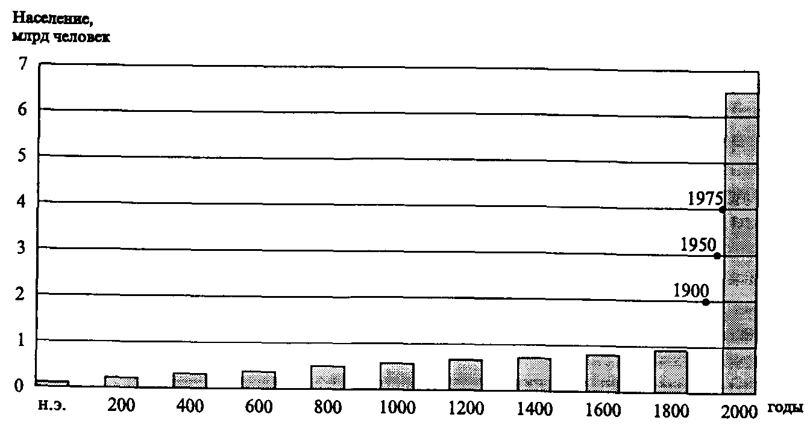
Рис. 2.1. Рост населения Земли с начала новой эры до 2000 г. (по [8])
Среди главных причин, вызвавших бурное изменение демографической ситуации, были достигнутые к тому моменту успехи профилактической и излечивающей медицины, способствовавшие существенному снижению относительных показателей смертности населения, а также рост потребности производства в рабочей силе . Однако плотность населения в различных районах неодинакова (рис. 2.2).
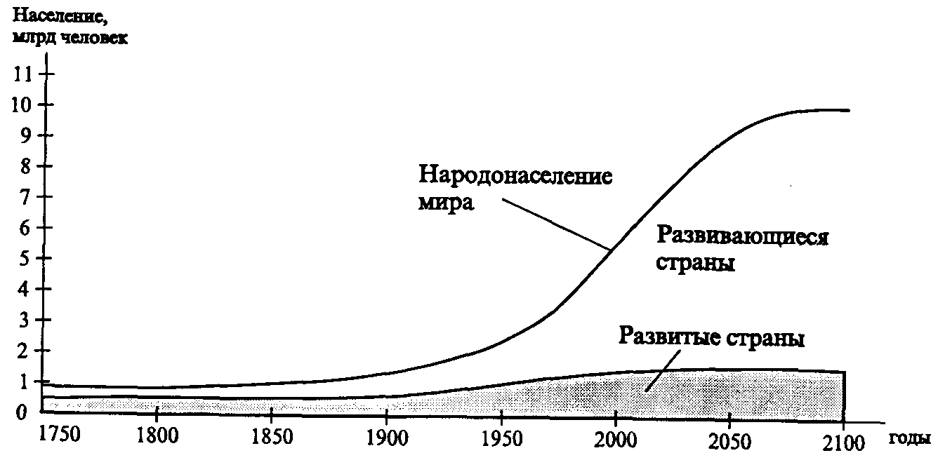
Рис. 2.2. Рост численности народонаселения в развитых и развивающихся странах (по Thomas W. Merrick, из книги [1])

Быстрый рост населения в них провоцирует обострение экологических и социальных проблем, такие, как дефицит продовольствия, возникновение и распространение эпидемий инфекционных заболеваний, периодически вспыхивающие межэтнические, религиозные и кастовые конфликты, возникающие вследствие ужесточения конкуренции за территории и расположенные там ресурсы, а также все более усугубляющееся отставание в уровне культурного развития.
В работе [9] выделены и описаны некоторые негативные последствия роста численности населения Земли.
Рост потребления. Рост населения не пропорционален росту потребления, так как обычно сопровождается падением уровня жизни.
Рост городов. В силу того что сельскохозяйственное производство не предоставляет дополнительных рабочих мест, избыточное население сосредоточивается в городах. Рост городов происходит нередко за счет сельскохозяйственных угодий, что, в свою очередь, ведет к усилению оттока населения из сел в города.
Загрязнение среды возрастает из-за увеличения объема бытовых отходов, роста городов как наиболее мощных источников загрязнения, интенсификации сельскохозяйственного производства. Загрязнение провоцирует рост заболеваемости, запуская механизм естественного отбора, ведущего к изменению (ухудшению) генофонда. Борьба с загрязнением, в свою очередь, сопряжена со значительным увеличением непроизводительных расходов.
Падение уровня жизни. Основные факторы падения уровня жизни связаны с ростом численности населения - многодетностью и обусловленным ею дефицитом семейного бюджета, ростом цен на землю, соответствующим удорожанием жилищного строительства, ресурсов, всех систем жизнеобеспечения, а также с ростом непроизводительных расходов.
Изменение структуры населения. Сдвиг в пользу городского населения с ростом его численности сопровождается:
- изменением соотношения возрастных групп: омоложением населения, сопровождаемым ростом безработицы среди молодежи, преступности и общей социальной нестабильности;
- изменением соотношения полов в младших возрастных группах: число мальчиков превышает число девочек;
- изменением соотношения полов в старших возрастных группах: снижением продолжительности жизни мужчин по сравнению с женщинами; увеличением числа одиноких женщин среднего и пожилого возрастов.
Скученность. Скученность населения ускоряет процесс загрязнения среды. Она провоцирует гормональные нарушения у человека, увеличивает степень конфликтности и агрессивности в семье и на производстве. Социально-психологические последствия скученности - отчуждение, утрата социальной значимости личности, снижение ценности жизни, социальное безразличие и карьеризм (стремление обрести значимость любой ценой), саморазрушение (алкоголизм, наркомания, половые извращения, исключающие из репродуктивного процесса), преступность.
Более детально последствия роста численности населения проиллюстрированы на рис. 2.3. Демографическая емкость нашей планеты большинством экологов оценивается в 1,0-1,5 млрд человек . Сегодня Земля, по оценкам специалистов, перенаселена не менее чем в 3 раза. Однако рост населения, как отмечается в работе [10], по-видимому, будет продолжаться, так как пищевые ресурсы вопреки регионально существующему голоду и недоеданию достаточны для жизни более 15 млрд человек.
Так называемый демографический переход, знаменующий начало снижения числа жителей Земли, произойдет по современным прогнозам не ранее середины XXI в., когда популяция людей может достигнуть 12 млрд человек. Десятикратное превышение оптимума численности населения в соответствии с емкостью Земли чревато включением так называемых экологических факторов, зависящих от плотности населения. Высокая численность населения и его подвижность способствуют распространению опасных для здоровья и жизни людей болезней. Теоретически вероятны шквалы заболеваний, например, пандемии гриппа, неконтролируемое лавинообразное распространение ВИЧ-инфекции и др.
Многие специалисты отмечают, что чем выше будет численность и плотность населения, хуже состояние общего здоровья, тем катастрофичнее будут последствия эпидемий и пандемий.
Подобное развитие событий отнюдь не обязательно, если будут учтены экологические закономерности и ограничения, если человечество вложит значительные силы и средства в сферу оптимизации своего воспроизводства. Проблема народонаселения потенциально вполне разрешима. Уже сегодня демографические процессы в мире имеют существенно различную региональную специфику, вплоть до их противоположной направленности.
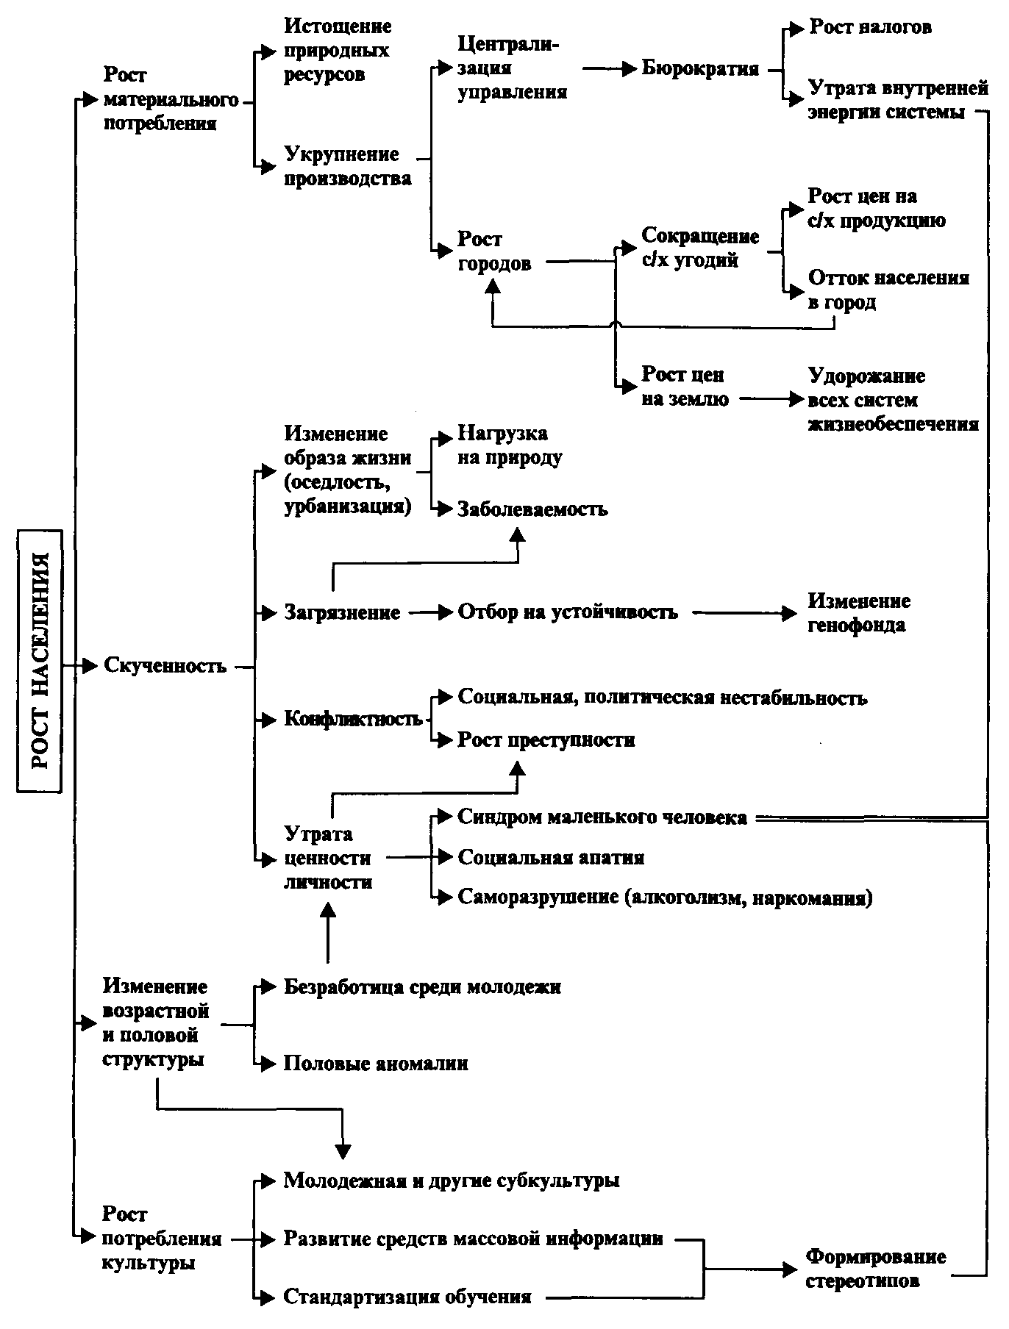
Рис.2.3. Последствия роста населения (по [9])

По данным, приводимым в работе [2], во многих развитых странах Европы и Северной Америки годовой прирост населения составляет примерно 1 % и продолжает сокращаться.
Иная ситуация складывается в большинстве развивающихся стран, где быстрый рост населения затрудняет повышение уровня его благосостояния, порождает сложные социально-экономические проблемы. Поэтому многие страны Азии и Африки реализуют программы ограничения рождаемости, осуществляя «планирование семьи».
К середине 70-х годов XX в. появились первые признаки снижения темпов прироста населения в таких крупнейших странах мира, как Китай, Индия и др. Это во многом стало возможным благодаря росту занятости женщин на производстве, возрастанию доли городского населения, повышению культурного уровня, ослаблению влияния религии и традиций, успехам здравоохранения, реализации экономических мер, стимулирующих отказ от рождения детей и ряда других факторов.
Комплексное действие социальных, экономических и культурных факторов, влияние системы просвещения приведут к заметному снижению темпов прироста населения в странах Азии и Африки. В этом случае общее народонаселение нашей планеты во второй половине XXI в., достигнув 10-12 млрд человек, стабилизируется на этом уровне, после чего, по-видимому, начнется постепенное сокращение его численности. По мнению большинства ученых, обеспечение в будущем такого количества людей продовольствием и жильем - задача вполне реальная.
Сложность современной демографической ситуации состоит, однако, в том, что экономически большинство стран мира по-прежнему заинтересовано в росте численности населения, в своеобразном «расширенном воспроизводстве» рабочей силы. Необходимо отметить в связи с этим, что существенный прогресс в деле оптимизации процесса воспроизводства населения достижим лишь при сокращении потребности в трудовых ресурсах в условиях вывода человека из процесса непосредственного материального производства. Экономический рост должен идти за счет механизации и автоматизации производства с сокращением числа занятых в нем людей. Все это, однако, даст положительный демографический эффект лишь в том случае, если будет происходить на фоне планомерного повышения уровня жизни населения.

2.2 Изменение генофонда
Изменение среды обитания, происходящее в результате деятельности человека, оказывает на человеческие популяции воздействие, которое по большей части вредоносно, приводит к росту заболеваемости и сокращению продолжительности жизни. Однако в развитых странах средняя продолжительность жизни неуклонно приближается к своему биологическому пределу (95 лет). Но более глубокая проблема заключается в незаметном постепенном изменении генофонда, которое приобретает глобальные масштабы.
Генофонд обычно определяют как совокупность генов, имеющихся у особей данной популяции, группы популяций или вида, в пределах которых они характеризуются определенной частотой встречаемости.
О воздействии на генофонд чаще всего говорят в связи с радиационным загрязнением, хотя это далеко не единственный фактор, влияющий на генофонд.
В работе [9] отмечается, что далеко не все оценивают изменение генофонда как негативное явление. Сторонники евгенических программ считают возможным избавиться от нежелательных генов путем физического уничтожения или исключения их носителей из процесса воспроизводства. Однако действие гена зависит от его окружения, взаимодействия с другими генами. На уровне личности дефекты нередко компенсируются развитием особых способностей (Гомер был слепым, Эзоп - уродливым, Байрон и Пастернак - хромыми). А доступные сегодня методы генной терапии открывают возможность исправления врожденных дефектов без вмешательства в генофонд.
Генетическое разнообразие людей на популяционном и индивидуальном уровнях иногда носит очевидный адаптивный характер, в других же случаях нейтрально по отношению к факторам среды. Независимо от этого генетическое разнообразие предопределило многообразие и динамичность развития человеческой культуры. Высшее достижение этой культуры - гуманистический принцип равноценности всех людей - в переводе на биологический язык означает сохранение генофонда, не подлежащего искусственному отбору
Вместе с тем продолжается действие и естественных факторов изменения генофонда - мутации, дрейф генов и естественный отбор. Загрязнение среды влияет на каждый из них. Хотя эти факторы действуют совместно, в аналитических целях имеет смысл рассмотреть их по отдельности.
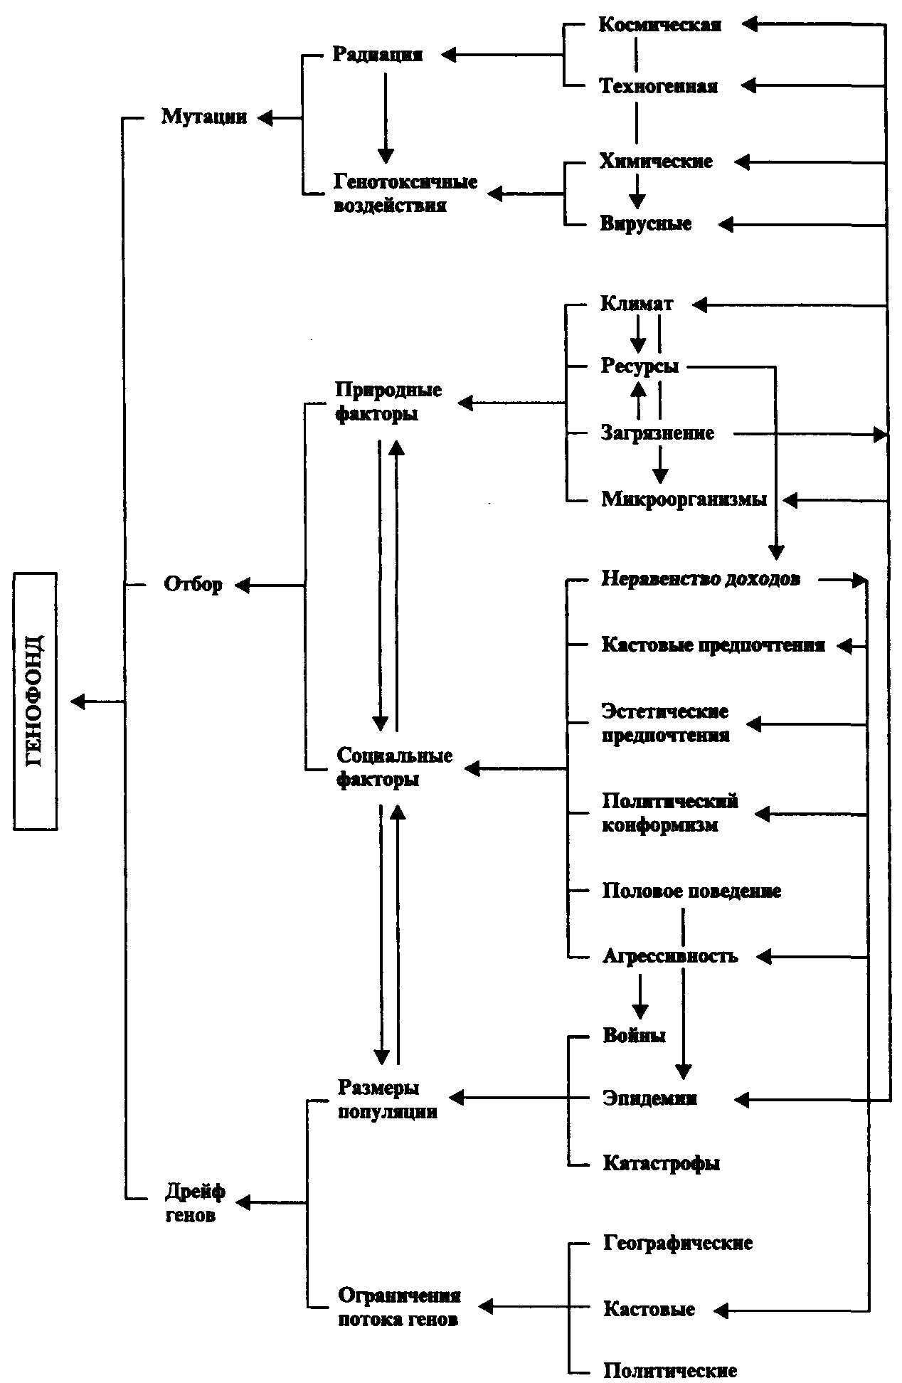
Рис. 2.4. Изменение генофонда (по [9])

Факторы мутагенеза. К ним из физических воздействий кроме ионизирующего излучения, возможно, относятся электромагнитные поля. Установлено, например, повышение заболеваемости лейкемией у лиц, проживающих длительное время вблизи высоковольтных линий электропередачи. Из сотен тысяч разнообразных химических соединений, поступающих в среду в виде бытовых и производственных загрязнений, около 20% генотоксичны. Мутационные изменения снижают жизнеспособность организма в 1-2-кратном соотношении со скоростью гаметного мутагенеза. Наряду с прямым канцерогенным эффектом - мутациями, нарушающими взаимодействие клеточных клонов в процессе их роста и трансформации, происходит нарушение контрольных функций гормональной и иммунной систем, на фоне которого возрастает риск злокачественных новообразований как хемотоксичной, так и вирусной этиологии.
Дрейф генов. В прошлом дрейф генов был связан с резкими колебаниями численности локальных популяций, истребляемых войнами и эпидемиями. Выжившие основатели новой популяции передавали ей черты своей генетической индивидуальности. Утраченная часть генетического разнообразия восстанавливалась за счет повторных мутаций и потока генов, но определенные отличия могли сохраняться длительное время. Сегодня рост численности и более подвижный образ жизни предохраняют генофонд от дрейфа генов, разве что за исключением малочисленных популяций на океанических островах, в горных районах или тропических лесах.
Естественный отбор. Внимание общественности и экспертов в первую очередь привлекают генотоксичные факторы прямого действия и связанные с ними заболевания, тогда как естественный отбор - в долгосрочном плане гораздо более мощный фактор изменения генофонда - остается в тени. Между тем любое воздействие на среду хотя бы в небольшой степени изменяет направленность отбора, создавая давление на популяцию и сдвигая частоты соответствующих генотипов. Угроза обеднения генофонда со временем становится все более реальной.
Охрана среды обитания и системы здравоохранения - факторы, по существу, противостоящие естественному отбору в человеческих популяциях. Тем не менее отбор действует в особенности на пренатальном уровне (например, в виде ранних самопроизвольных абортов, которые могут остаться незамеченными). Любое заболевание снижает шансы на успешную карьеру, создание семьи и полноценный генетический вклад в следующее поколение. Поскольку люди неравноценны в отношении устойчивости к воздействиям специфического и общего характера, то отбор работает в пользу более устойчивых, невзирая на их личностные качества, и тем более активно, чем больше загрязнение среды. Эти процессы не только сокращают разнообразие людей, но и вымывают из популяции редкие гены, способствующие развитию социально ценных свойств, если они не сцеплены с генетическими факторами устойчивости к загрязнениям.

Заключение
Уровень воздействия человека на окружающую среду зависит в первую очередь от технической вооруженности общества. Она была крайне мала на начальных этапах развития человечества. Однако с развитием общества, ростом его производительных сил ситуация начинает меняться кардинальным образом. XXI век cвязан с качественно новым взаимоотношением науки, техники и технологии, он колоссально увеличивает возможные и реальные масштабы воздействия общества на природу, ставит перед человечеством целый ряд новых, чрезвычайно острых проблем, в первую очередь — экологическую.
Cамым важным из всех направлений решения современных экологических проблем, является формирование в обществе экологического сознания, понимания людьми природы как другого живого существа, над которым нельзя властвовать без ущерба для него и себя. Экологическое обучение и воспитание в обществе должны быть поставлены на государственный уровень, проводиться с раннего детства. При любых озарениях, рождаемых разумом, и стремлениях, неизменным вектором поведения человечества должно оставаться его гармония с природой.

Список литературы:

- Петров К. М. Общая экология. - М., 1998
- Михеев А. В., Галушин В.М., Гладков Н.А., Иноземцев А. А., Константинов В. М. Охрана природы. - М., 1987.
- Арустамов Э. А. и др. Природопользование: Учебник. – 7 –е изд. перераб. и доп. – М.: Издательско-торговая корпорация «Дашков и Ко», 2005.
- Природопользование, охрана окружающей среды и экономика: Теория и практикум: Учеб. пособие / Под ред. А. П. Хаустова. - М.: Изд-во РУДН, 2006.
- Экология и безопасность жизнедеятельности. Учебное пособие для ВУЗОВ/ Под ред. Л. А. Муравья – М.: ЮНИТИ, 2003.
- Атлас. Окружающая среда и здоровье населения России. - М., 1995.
- Бастиан Т. Кризис окружающей среды. М., 1995.
- Бухвалов В. А., Богданова Л. В. Введение в антропоэкологию. - М., 1995.
- Красилов В. А. Охрана природы: принципы, проблемы, приоритеты. - М., 1992.
- Агесс П. Ключи к экологии. - Л., 1982

